MAHASISWA UAD IKUT MELAKSANAKAN KEGIATAN POSYANDU DALAM RANGKA MEMPERINGATI HARI ANAK BALITA
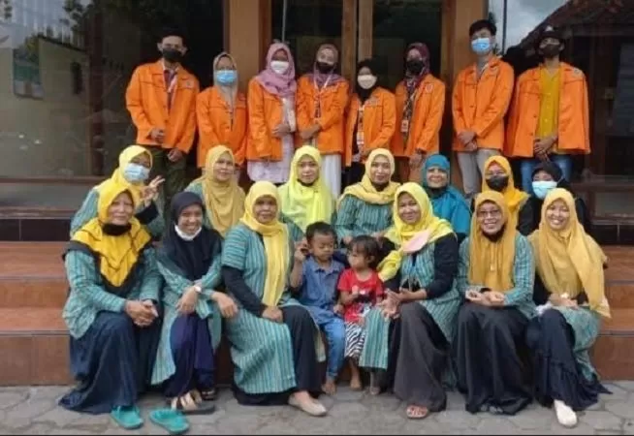
Yogyakarta, 08 April 2024 – Pada Senin, 08 april 2024 Mahasiswa Universitas Ahmad Dahlan (UAD) khususnya Mahasiswa Fakultas Kesehatan Masyarakat (FKM) berkerjasama dan membantu kegiatan Posyandu yang diadakan setiap bulannya di Desa Srumbung, Kalurahan Magetan, Yogyakarta
Mahasiswa FKM UAD ikut terjun berpartisipasi dalam kegiatan posyandu dalam rangka memperingati hari Kesehatan anak balita di desa srumbung, Yogyakarta. Posyandu imunisasi pada balita merupakan pelayanan pemantauan pertumbuhan dan perkembangan balita, serta melakukan layanan Kesehatan seperti imunisasi dan penyuluhan tentang Kesehatan
Julehah, ketua kader dari desa srumbung menjelaskan “pelaksanaan posyandu diadakan setiap bulannya namun kali ini sedikit berbeda dari sebelumnya, dikarenakan adanya kerja sama yang melibatkan para mahasiswa untuk membantu berjalannya posyandu imunisasi pada balita”., ujarnya Senin, (08/04/24)
Dengan adanya kegiatan Posyandu ini dapat mengontrol tumbuh kembang balita dan pengecekan Kesehatan seperti penimbangan, pengukuran berat badan dan tinggi badan serta imunisasi pada balita yang terdapat di Desa Srumbung.
Julehah, ketua kader pun melanjutkan “dengan adanya Kerjasama dengan para mahasiswa, para kader sangat terbantu berjalannya kegiatan imunisasi dan pengecekan Kesehatan pada anak balita” senin (08/04/24)

Bunga Wulandari
Universitas Ahmad Dahlan
0895344112385
2300029134@webmail.uad.ac.id

